

SportsZone运动社交

详细设计文档



2016-11-1

南京大学软件学院

张文玘

学号：141250192

| 修改人员 | 修改目的 | 更新日期 | 版本号 |
| --- | --- | --- | --- |
| 张文玘 | 完成文档初稿 | 2015-11-01 | V1.0 |

目录

1引言 3

1.1 编制目的 3

1.2 词汇表 3

1.3参考资料 3

2.总体设计 3

2.1开发环境 3

2.2模块结构 4

2.3系统设计模式 4

2.4软件架构 4

3.数据库设计 4

4导航设计 4

4.1整体导航设计 4

5.详细设计 4

6.交互设计 4

# 1引言

## 1.1 编制目的

本文档是SportsZone运动社交系统的详细设计文档，用于指导后续的软件开发，实现与测试及用户的沟通。

本文档说明的内容可能在项目实施过程中发生变更，但是必须由项目执行者仔细分析最终决定，建立持续有效的版本控制。

## 1.2 词汇表

无

## 1.3参考资料

1）IEEE标准

2）SportsZone运动社交系统需求文档

# 2.总体设计

## 2.1开发环境

本系统采用php作为主要开发语言，服务端主要使用php+sqlite+Apache，客户端使用html+css+js。用Apache作为服务器，采用sqlite作为后台数据管理系统。

开发环境：windows 10

开发工具：phpstorm

测试浏览器：chorme

服务器：Apache2.4

## 2.2模块结构

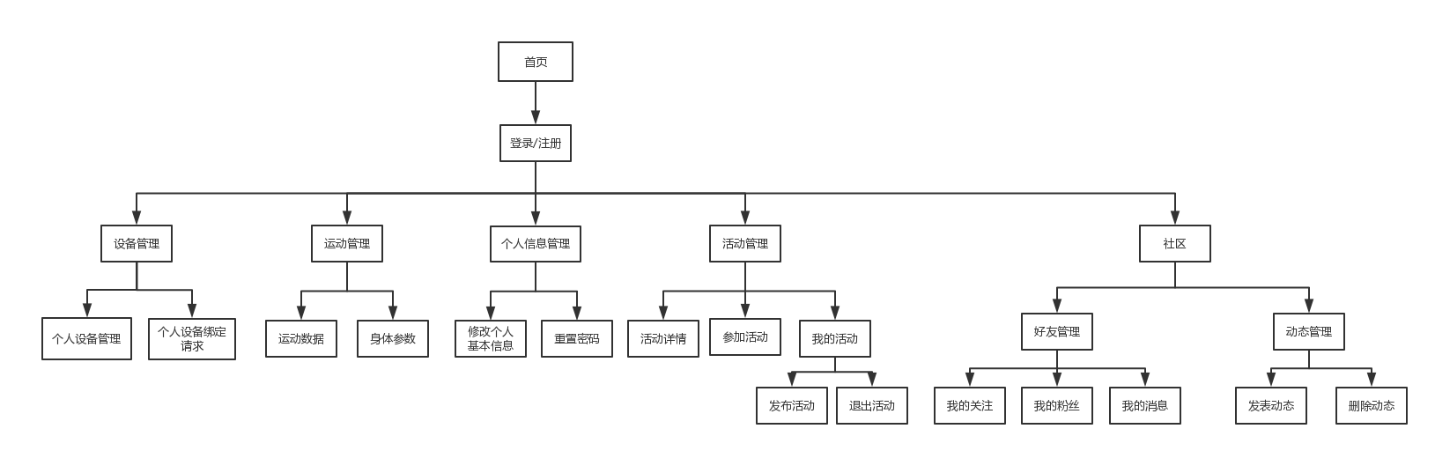

## 2.3系统设计模式

本系统采用CodeIgnitor框架进行开发，基于MVC设计模式

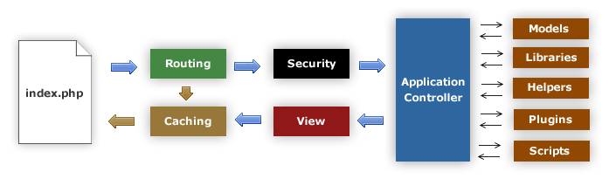

1. index.php 文件作为前端控制器，初始化运行CodeIgniter 所需的基本资源；
2. Router 检查 HTTP 请求，以确定如何处理该请求；
3. 如果存在缓存文件，将直接输出到浏览器，不用走下面正常的系统流程；
4. 在加载应用程序控制器之前，对 HTTP 请求以及任何用户提交的数据进行安全检查；
5. 控制器加载模型、核心类库、辅助函数以及其他所有处理请求所需的资源；
6. 最后一步，渲染视图并发送至浏览器，如果开启了缓存，视图被会先缓存起来用于后续的请求。

## 2.4软件架构

Restful架构

# 3.数据库设计

# 4导航设计

## 4.1整体导航设计

# 5.详细设计

# 6.交互设计